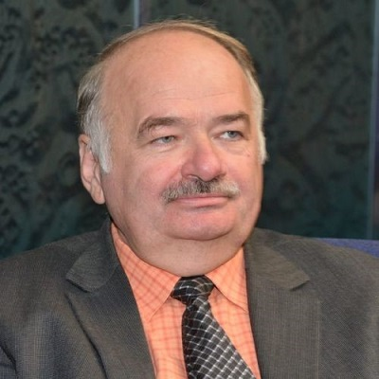
Prof. Univ. Dr. Valentin NIȚĂ

Date de contact:
Email: valnit2003@gmail.com
Telefon: 0232.201.453
Birou: Universitatea "Alexandru Ioan Cuza" din Iași, B-dul Carol I, nr. 22, FEAA, B-527
Pagină coordonator: link

Teme propuse:
- Impactul politicilor de mediu asupra dezvoltării transporturilor
- Noi modele de comportament al consumatorilor: impactul asupra politicilor marilor retaileri
- Creşterea sustenabilă a competitivităţii destinaţiilor turistice
- Către un model al calităţii serviciilor în spaţiile mari de vânzare
- Percepții și atitudini față de persoanele cu dizabilități (sau potențial discriminate din motive de rasă, religie sau sexual): impactul asupra managementului relațiilor cu clienții.
- Modelul de acceptare a tehnologiei: aplicaţii pentru structurile de cazare turistică
- Industrializare vs. flexibilitate în servicii
- Toleranţa turistică: factori de influenţă şi posibilităţi de evaluare
- Performanţa în turism: aplicaţii pe piaţa din România

